2．1 冷热不均引起大气运动（三）
【学习目标】
能运用图示解释风的形成。
【课前预习】
1、气压梯度——单位距离间的 。
2、水平气压梯度力—— 压指向 压，垂直于 。
【问题探究与归纳总结】
- 请画出只受水平气压梯度力作用下的风向（水平气压梯度力——大气运动的直接原因）
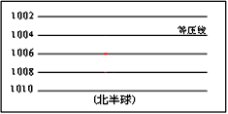
小结：大气在水平气压梯度力的作用下产生水平运动方向—— 于等压线

2.风一旦形成，马上受到 的影响，逐渐偏离水平气压梯度力的方向。请画出此种情况下的风向：
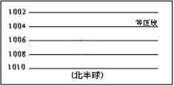
小结：受水平气压梯度力与 力的影响，风向与等压线 ，一般出现在高空

3. 近地面的大气还会受到 的作用，请画出此种情况下的风向：
小结：大气最终是在水平气压梯度力、地转偏向力和 这三个力作用下达到平衡的。近地面的风向与等压线 。

【课堂反馈】
1、下列关于水平气压梯度力的叙述，正确的是 （ ）
A．由高压指向低压 B．由低压指向高压 C．平行于等压线 D．斜穿等压线
2、读“北半球等压线分布图，Ａ、Ｂ、Ｃ、Ｄ四处风向箭头画法正确的是 （ ）
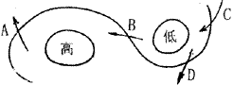

3、在下面四幅比例尺相同的等压线分布图中，按风力大小排序正确的是 （ ）
A.(1)＞(2)＞(3)＞(4) B.(2)＞(1)＞(3)＞(4)
C.(3)＞(1)＞(2)＞(4) D.(4)＞(2)＞(3)＞(1)
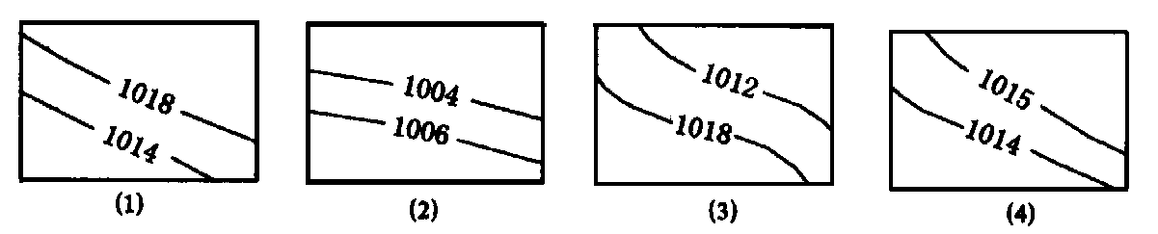

4、（1）读风向示意图图，当风速稳定后，判断下列叙述正确的是 （ ）
A．等压线数值①<②<③
①
②
③
a
B．a是地转偏向力
C．此风形成于南半球
D．该风形成于高空
（2）高层大气的水平运动，不受哪个力影响（ ）
A．水平气压梯度力 B．地转偏向力
C．地面摩擦力 D．风向
5、北半球高空一架飞机自西向东飞行，飞机的右侧是高压，左侧是低压。下面的叙述正确的是 （ ）
A．飞机逆风飞行 B．飞机顺风飞行
C．风从南侧吹来 D．风从北侧吹来
判断正误：
6、水平气压梯度力是形成风的直接原因。 （ ）
7、高空风风向与等压线斜交。 （ ）
8、摩擦力影响风速，不影响风向。 （ ）
9、南半球风向受地转偏向力影响发生左偏。 （ ）
10、等压线越密集，风力越大。 （ ）

